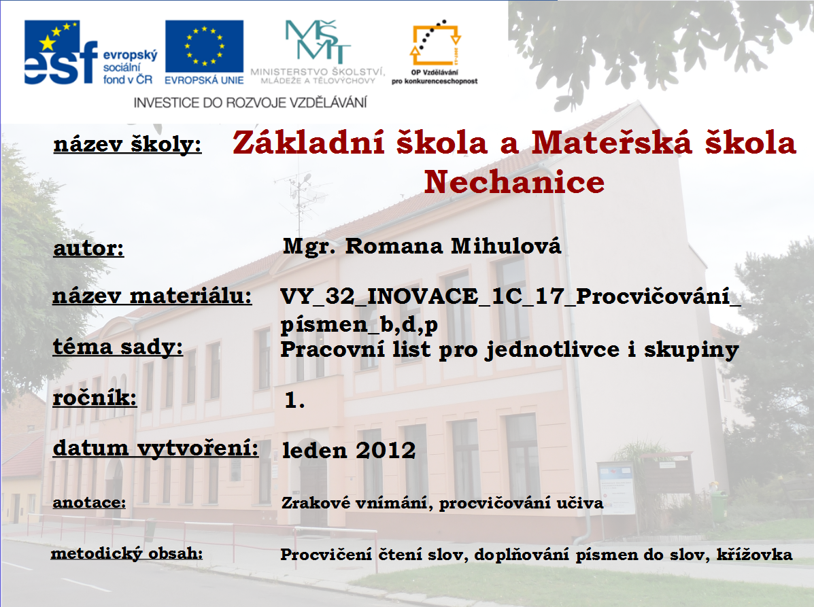
Procvičování písmen b, d, p

(pracovní listy pro jednotlivce i skupiny)

Označ b-modře, d-červeně, p-zeleně
b d b p

d p b p d

b d

p d b d

b b p d p

d d b p

p b d

d b b p d

Čti slova a opět označ b-modře, d-červeně, p-zeleně
dub pod dudy padák
buk nad duby balík
dal zub půda dudek
bál před bobr drobí
pak Bob Bobek dlabe

* Doplň správná písmenka a spoj slovní spojení
h_lub měsíc
jed_e kulatý
ubr_s šedý
b_b_n otevřený
d_b_n černý
bou_a vysoká
da_el sváteční
po_ádk_ psí
pad_k veselá
Vylušti křížovku
L |  |  |  | listnatý strom
 |  |  |  | 12 měsíců
K |  |  |  |  | domácí zvíře
 |  |  |  | kulatá věc
otec |  |  |  | T
dopravní prostředek
domek
roční období |  |  | É
 | K |  |  | černý pták



Tajenka: ………………………………………….

Použité zdroje:
Sdílené obrázky z kolekce programu MS Office 2010

